Тема урока «ОКСИДЫ»

Краткое описание урока: урок изучения нового материала по теме «Оксиды» и первичного закрепления знаний обучающихся. Урок составлен в соответствии с требованиями ФГОС второго поколения, на основе деятельностного подхода к организации образовательного процесса.

Описание урока
Тип урока: урок изучения нового материала и первичного закрепления знаний.
Цель урока: Формирование представлений об оксидах, их номенклатуре.
Задачи:
- Научить выделять общие признаки класса оксиды, составлять формулы оксидов и давать им названия.
- Продолжить формирование естественно-научного мышления, развитие коммуникативных умений через работу в парах, привитие навыков самоконтроля и взаимоконтроля через самопроверку.

Планируемые результаты:
- Личностные:
Развитие познавательных интересов, интеллектуальных и творческих способностей.

- Метапредметные:
- познавательные:
Находить сходство и различие между объектами, обобщать полученную информацию, вести наблюдения, классификация объектов по предложенным критериям
- информационно-коммуникативные:
Умение формулировать определение, подбирать аргументы.
- регулятивные:
Выполнять учебное задание в соответствии с целью.
Соотносить учебные действия с известными правилами.
Выполнять учебное действие в соответствии с планом.
Оценка своих учебных достижений.

- Предметные умения:
Давать определение «оксиды», распознавать оксиды среди других веществ, составлять формулы оксидов и называть их, описывать свойства оксидов.

Методы обучения: объяснительно – иллюстративный, репродуктивный, частично – поисковый, проблемный.

Организация образовательного пространства:
Ресурсы – мультимедийный проектор.

Технология изучения темы

1 этап: Самоопределение к деятельности
Здравствуйте! Присаживайтесь. Представьте себе, что вы вошли в темную комнату, в которой есть парафиновая свечка и керосиновая лампа. Что вы зажжете в первую очередь? (правильный ответ – спичку)
Горение – это один из процессов, которые изучает химия. Его тема .... А вот это мы узнаем, когда отгадаем кроссворд. На работу вам отводится 3 мин. Вы в парах, помогая, друг другу, впишите химические термины в бланк и найдите ключевое слово.

По горизонтали:
- Коль хлор в конце формулы стоит, то перед нами вещество - …

- Название этого элемента содержит в своем составе хвойное дерево, а атом этого элемента весит 28 а.е.м.

- Он бесцветный, но тяжелый,
В нем огонь всегда веселый.
Он в крови у нас живет,
Ну, конечно …

- Назовите науку о веществах и их превращениях

5. Он с морской капустой дружит,
И лекарством людям служит,
Знает млад и стар народ –
Коль ушиб, то нужен …

- Назовите элемент, в названии которого спряталось сразу двое животных
Молодцы! Правильно - оксиды. Это тема сегодняшнего урока. Запишите, пожалуйста, ее в тетради.

2 этап: Изучение нового содержания.
Итак, цели нашего урока:
- дать определение оксидам
- рассмотреть состав оксидов
- классифицировать оксиды
- ознакомиться с номенклатурой оксидов
- изучить способы получения оксидов

Итак, что же такое оксиды? Давайте посмотрим на формулы (на слайде фото и формулы оксидов) и попробуем сами вывести определение.
Оксиды – сложные вещества, состоящие из двух химических элементов, один из которых кислород, с валентностью II.

Для того чтобы узнать как правильно составить и записать формулу оксида обратимся к алгоритму (на каждой парте)

Диагностика качества освоения:
Выполнение работу, предложенную на слайде, выполните самопроверку.

А знаете ли вы, что в 1870 году в Петербургской академии обсуждалась возможность называть вещества следующим образом:
Барий кислородович
Калий кислородович
Сера двукислородовна
Сера трикислородовна
А как сейчас будут звучать названия этих веществ?
Выполните задание самостоятельно (проверяем по слайду).

Классификация оксидов
Как вы думаете, на какие виды можно разделить оксиды? Вернёмся к слайду с фото оксидов.

- По агрегатному состоянию:
Твердые (Pb₃O₄, SiO_{2,} Cr₂O₃)
Жидкие (Н₂О)
Газообразные (CO₂, CO)

- По составу:
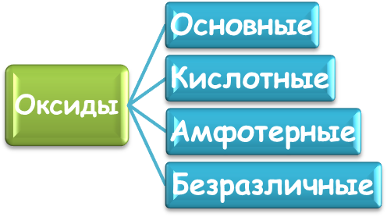
Устное задание:

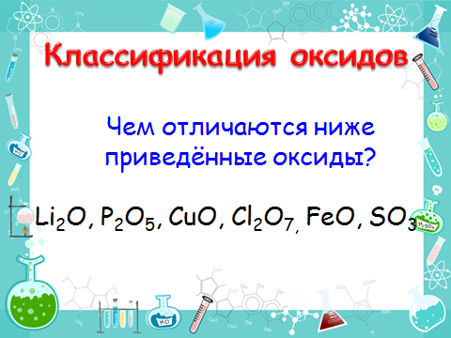
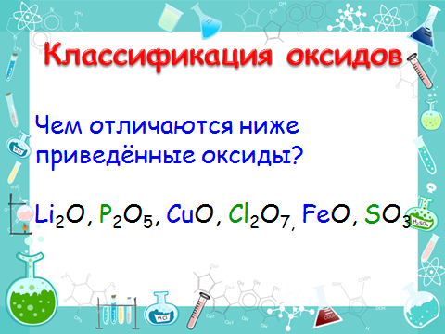

- ОснОвные оксиды
Оксиды с общей формулой: МеО, если у Ме валентность I или II
Например:
I II II I
К₂O, FeO, CrO, Mn₂O
- Кислотные оксиды
Оксиды с общей формулой: МеО или неМеО, если у Ме или неМе валентность от
IV и более
Например:
VII VI V VII
Сl₂O₇, CrO₃, P₂O₅, Mn₂O₇
- Амфотерные оксиды
Оксиды с общей формулой Ме₂О₃, если у Ме валентность III
Например:
III III III
Fe₂O₃, Al₂O₃, Cr₂O₃
Исключение: ZnO, BeO. Почему???

- Безразличные оксиды
Оксиды с общей формулой: неМеО, если у неМе валентность I или II
Например:
I II II
N₂O, NO, CO
Исключение: NO₂. Почему???
Вывод: характер свойств оксидов в первую очередь зависит от валентности элемента.
Например, оксиды хрома:
CrO (II - основный);
Cr₂O₃ (III - амфотерный);
CrO₃ (VI - кислотный)

Диагностика качества освоения:
- Выполнение работу, предложенную на слайде, выполните самопроверку.
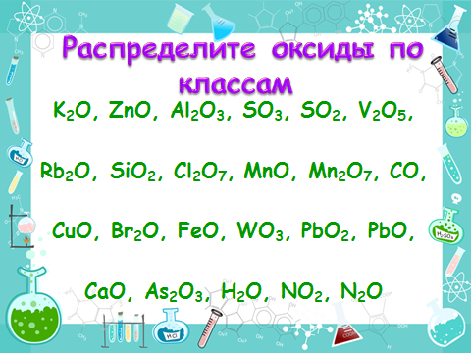
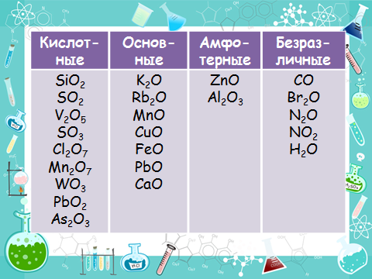

- Выполните работу, предложенную на слайде, выполните взаимопроверку,
выставьте отметки.
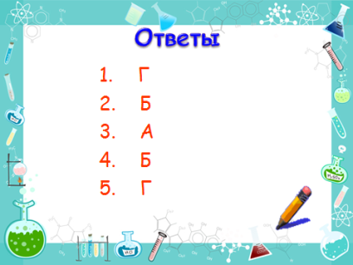
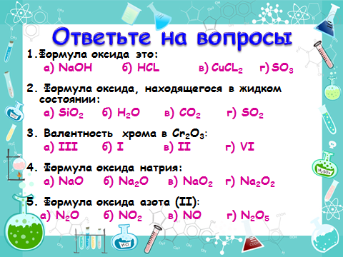

- Выполнение работы по вариантам.
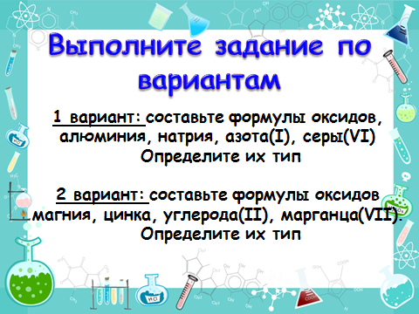
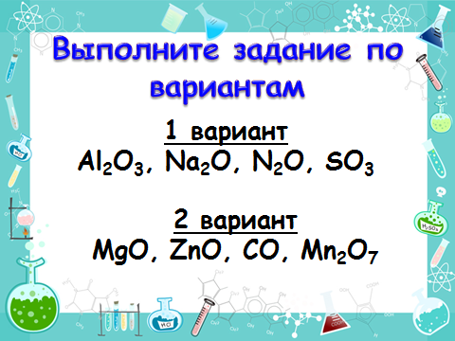
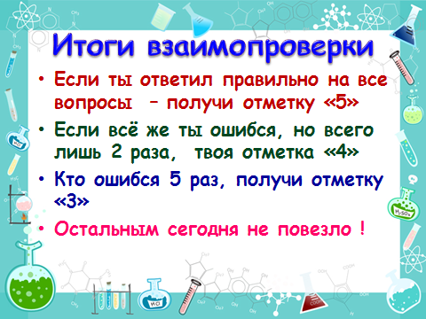

3 этап: ДЗ
§ 30 + задание в
прикреплённом файле

4 этап: Рефлексия
Задание 1(самоанализ)
Закончите предложение: Мне нужно знать, что такое оксиды, потому что…

Задание 2 (самооценка)
Я могу составить формулу оксида (да/нет/не знаю)
Я могу дать ему название (да/нет/не знаю)

